CX Plus SE True Wireless: Überragender Klang im neuen Look
Sennheiser bringt neue Special Design Edition der Ohrhörer auf den Markt

Wedemark, 21. März 2022 – Wenn es um True Wireless-Hörer geht, ist neben überragendem Klang und hohem Tragekomfort auch das Design entscheidend. Die neuen Sennheiser CX Plus SE True Wireless überzeugen daher mit einem gebürsteten, matten Finish und neuem Look. Wie auch die CX Plus bieten die Ohrhörer kristallklaren Klang mit Active Noise Cancellation-Funktion (ANC), einfache und intuitive Bedienung sowie ein schlankes Design für höchsten Tragekomfort – den ganzen Tag über.

Der Klang der Sennheiser CX Plus SE True Wireless Ohrhörer ist eine Welt für sich – und das zu einem attraktiven Preis. Der eigens entwickelte TrueResponse-Treiber sorgt für einen brillanten Sound und bringt audiophile Technologie in den Alltag. Das speziell für Sennheiser Premium-Ohrhörer entwickelte und in Deutschland gefertigte Akustiksystem liefert High-Fidelity-Stereoklang mit satten Bässen, natürlichen Mitten und klaren, detaillierten Höhen.

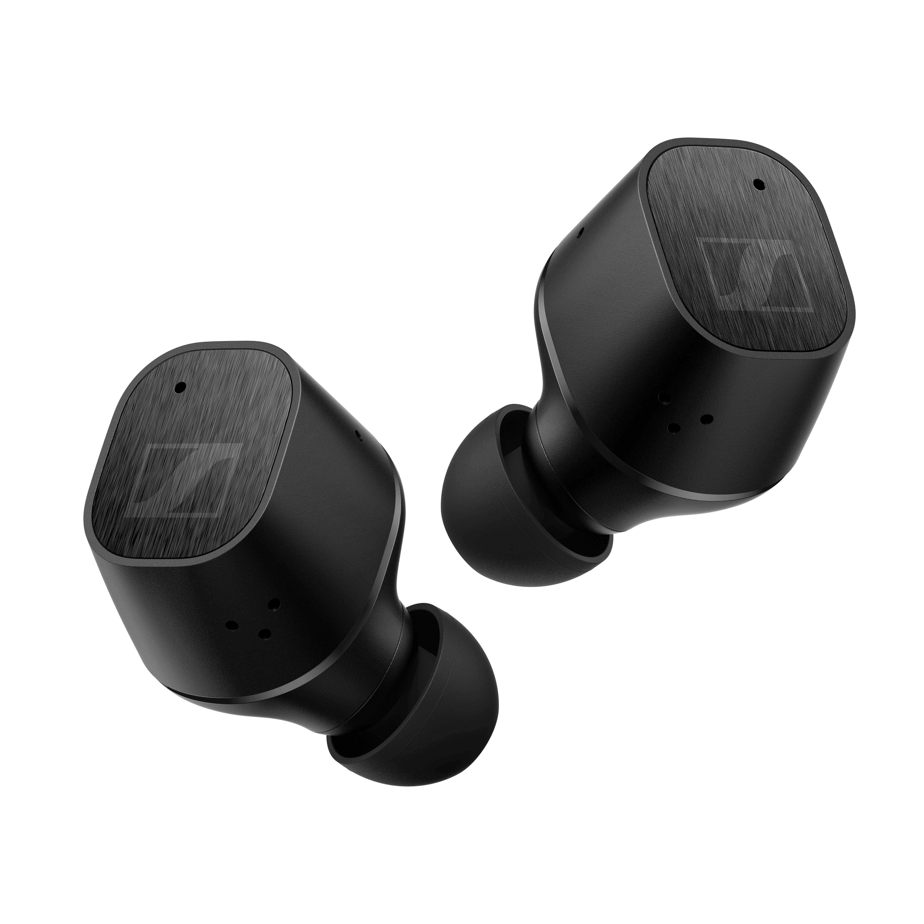

Dank Active Noise Cancellation erleben Musikliebhaber*innen auch in lauteren Umgebungen jedes Detail ohne Ablenkung. Mit dem Transparency Mode lassen sich Außengeräusche mit nur einem Fingertipp aber auch einblenden – so kann die Umgebung besser wahrgenommen und sich unterhalten werden, ohne die Ohrhörer herauszunehmen.

Neues Design, bewährte Features
Der Sennheiser CX Plus SE True Wireless lässt sich dank der anpassbaren Touch-Oberfläche einfach bedienen: Touch-Befehle können individuell festgelegt und die Steuerung von Audio, Anrufen und Sprachassistenten an die eigenen Vorlieben angepasst werden. Die Ohrhörer sind mit jeweils zwei Mikrofonen ausgestattet, die eine kristallklare Stimmaufnahme für Anrufe und den Zugriff auf Sprachassistenten bieten. Außerdem lassen sich beide Ohrhörer sowohl als Paar als auch einzeln und damit unabhängig voneinander verwenden.

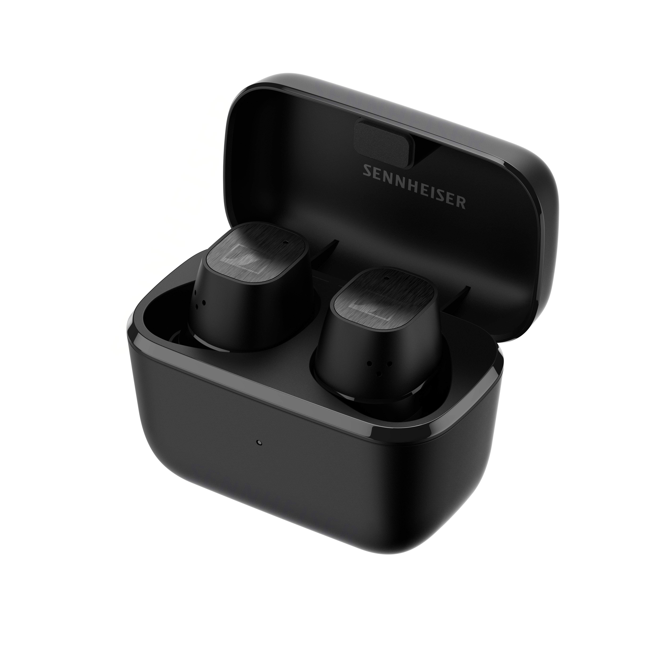

Entwickelt für ganztägigen Hörgenuss
Alle Sennheiser True Wireless-Ohrhörer werden nach den neuesten ergonomischen Erkenntnissen entwickelt – das minimalistisch und perfekt ausbalancierte Design des CX Plus SE True Wireless bildet hier keine Ausnahme und sorgt den ganzen Tag über für optimalen Komfort.

Der CX Plus SE True Wireless ist nach IPX4 spritzwassergeschützt und bietet damit zusätzliche Sicherheit. Und da das Leben nicht langsamer wird, hält der CX Plus SE True Wireless mit einer Akkulaufzeit von acht Stunden Schritt, die durch Aufladung in der Transportbox auf bis zu 24 Stunden verlängert werden kann.

Der CX Plus SE True Wireless ist ab dem 1. April in Schwarz für 179,90 EUR (UVP) erhältlich.

Über die Marke Sennheiser
Wir leben Audio. Wir atmen Audio. Immer und jederzeit. Es ist diese Leidenschaft, die uns antreibt, für unsere Kunden Audiolösungen zu entwickeln, die einen Unterschied machen. Die Zukunft der Audio-Welt zu gestalten und einzigartige Sound-Erlebnisse zu schaffen – dafür steht die Marke Sennheiser seit mehr als 75 Jahren. Während professionelle Audiolösungen wie Mikrofone, Konferenzsysteme, Streaming-Technologien und Monitoring-Systeme zum Geschäft der Sennheiser electronic GmbH & Co. KG gehören, wird das Geschäft mit Consumer Electronics-Produkten wie Kopfhörern, Soundbars und sprachoptimierten Hearables von der Sonova Holding AG unter der Lizenz von Sennheiser betrieben.

www.sennheiser.com
www.sennheiser-hearing.com
Pressekontakt
Sennheiser Consumer Audio GmbH
Milan Schlegel
PR and Influencer Manager EMEA
T +49 (0) 5130 9490119
milan.schlegel@sennheiser-ce.com

